福建理工大学计算机科学与数学学院
实验报告
2023 – 2025 学年第 2 学期 任课老师： 章静
课程名称 | 离散数学 | 班级 | 网安2202 | 座号 | 28 | 姓名 | 章百琪
实验题目 | 欧拉图的判定与应用 |  | 实验时间 | 实验日期：2024/5/12  提交日期：2024/5/1/2
实验目的、要求
【实验目的】掌握判断欧拉图的方法。
【实验内容】判断一个图是不是欧拉图，如果是，求出所有欧拉回路
用例1必做，用例2选做
【实验原理和方法】（1）用关联矩阵R=表示图。
（2）对无向图而言，若所有结点的度都是偶数，则该图为欧拉图。

（3）对有向图而言，若所有结点的入度等于出度，则该图为欧拉图。

- 求出欧拉回路的方法：欧拉回路经过每条边一次且仅一次。可用回溯的方法求得所有欧拉路。

实验设计内容
完成题号 | 1，2
实验1：
#include<iostream>
using namespace std;

struct graph {
int vexnum, arcnum;
int vexname[100];
int linjie[100][100];
};

void init(graph* a) {
for (int i = 0; i < 100; i++) {
for (int j = 0; j < 100; j++) {
a->linjie[i][j] = 0;
}
}
int i = 0;
while (a->linjie[i][i] == 0) {
a->vexname[i] = 0;
i++;
}
}

int judge(graph* a) {
for (int i = 0; i < a->vexnum; i++) {
int indegree = 0;
int outdegree = 0;
for (int j = 0; j < a->vexnum; j++) {
if (a->linjie[i][j] == 1) {
outdegree++;
}
if (a->linjie[j][i] == 1) {
indegree++;
}
}
if (indegree != outdegree) {
return 0;
}
}
return 1;
}

void creat(graph* a) {
cout << "请输入顶点数：";
cin >> a->vexnum;
for (int i = 0; i < a->vexnum; i++) {
cout << "请输入第" << i + 1 << "个顶点名：";
cin >> a->vexname[i];
}
cout << "请输入边数：";
cin >> a->arcnum;

int m, n;
cout << "请选择图的类型：1.有向图 2.无向图" << endl;
int type;
cin >> type;

for (int j = 0; j < a->arcnum; j++) {
cout << "请输入vi-vj：";
cin >> m >> n;
if (type == 1) {
a->linjie[m - 1][n - 1] = 1;
}
else if (type == 2) {
a->linjie[m - 1][n - 1] = a->linjie[n - 1][m - 1] = 1;
}
}

if (judge(a)) {
cout << "是欧拉图" << endl;
}
else {
cout << "不是欧拉图" << endl;
}
}

int main() {
graph a;
init(&a);
creat(&a);
}

实验2：
#include<iostream>
using namespace std;
struct graph {
int vexnunm, arcnum;
int vexname[100];
int linjie[100][100];
};
void init(graph* a) {
for (int i = 0; i < 100; i++) {
for (int j = 0; j < 100; j++) {
a->linjie[i][j] = 0;
}
}
int i = 0;
while (a->linjie[i][i]==0) {
a->vexname[i] = 0;
i++;
}
}
int judge(graph* a) {
for (int i = 0; i < a->vexnunm; i++) {
for (int j = 0; j < a->vexnunm; j++) {
if (a->linjie[i][j] == 1) {
return 1;
}
}
}
return 0;
}
int fun(graph* a,int i) {
int flag = 0, count = 0;
for (int k = 0; k < a->vexnunm; k++) {
if (a->linjie[i][k] == 1) {
count++;
}
if (k == 0) {
flag = 1;
}
}
if (flag) {
if (count==1) {
return 0;
}
else {
return 1;
}
}
return 0;
}
void suanfa(graph* a) {
int i = 0, flag=0,l=0;
int t[100] = {};
do{
int k = i;
flag = 0;
if (fun(a, i)) {
for (int j = 1; j < a->vexnunm; j++) {
if (a->linjie[i][j] == 1) {
a->linjie[i][j] = -1;
a->linjie[j][i] = -1;
t[l++] = a->vexname[i];
i = j;
break;
}
}
}
else {
for (int j = 0; j < a->vexnunm; j++) {
if (a->linjie[i][j] == 1) {
a->linjie[i][j] = -1;
a->linjie[j][i] = -1;
t[l++] = a->vexname[i];
i = j;
break;
}
}
}

if (i != 0) {
for (int m = i; m < a->vexnunm; m++) {
for (int n = 0; n < a->vexnunm; n++) {
if (a->linjie[m][n] == 1) {
flag = 1;
}
}

}
}
else {
flag = 1;
}
if (i == k||flag==0) {
cout << "NULL";
return;
}
} while (judge(a));
int r = 0;
cout << "欧拉回路结果：";
while(t[r]){
cout << t[r]<<"\t";
r++;
}
cout << a->vexname[0];
}
void creat(graph* a) {
cout << "请输入顶点数：";
cin >> a->vexnunm;
for (int i = 0; i < a->vexnunm; i++) {
cout << "请输入第"<<i+1<<"个顶点名：";
cin >> a->vexname[i];
}
cout << "请输入边数：";
cin >> a->arcnum;

int m, n;
for (int j = 0; j < a->arcnum; j++) {
cout << "请输入vi-vj：";
cin >> m >> n;
a->linjie[m-1][n-1] =a->linjie[n-1][m-1]= 1;
}
suanfa(a);
}
int main() {
graph a;
init(&a);
creat(&a);
}

调试过程记录
实验1：
示例1：
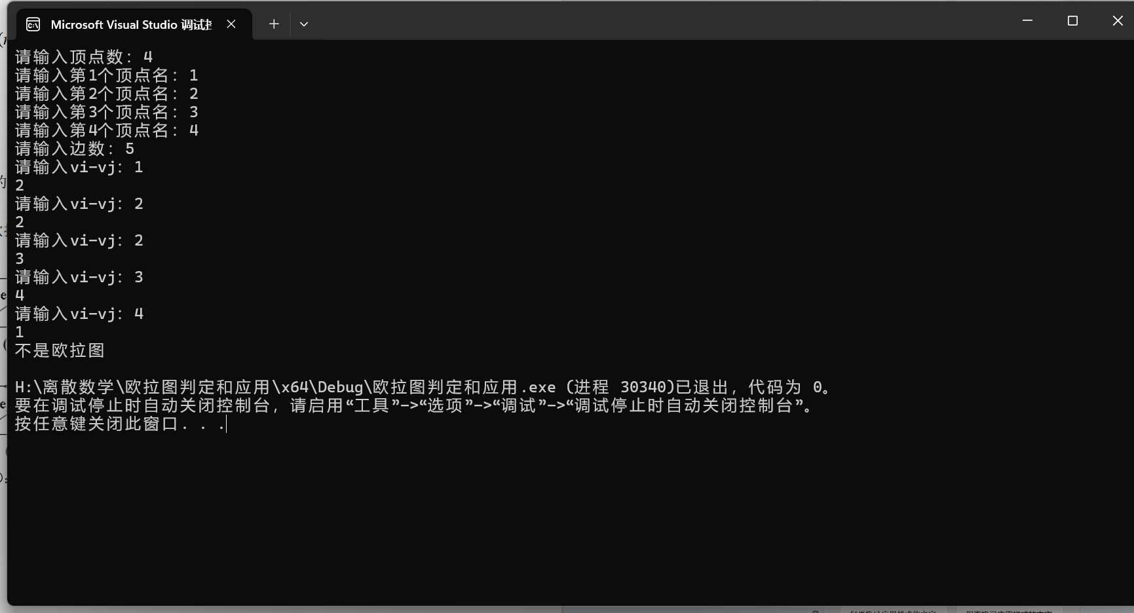
示例2：
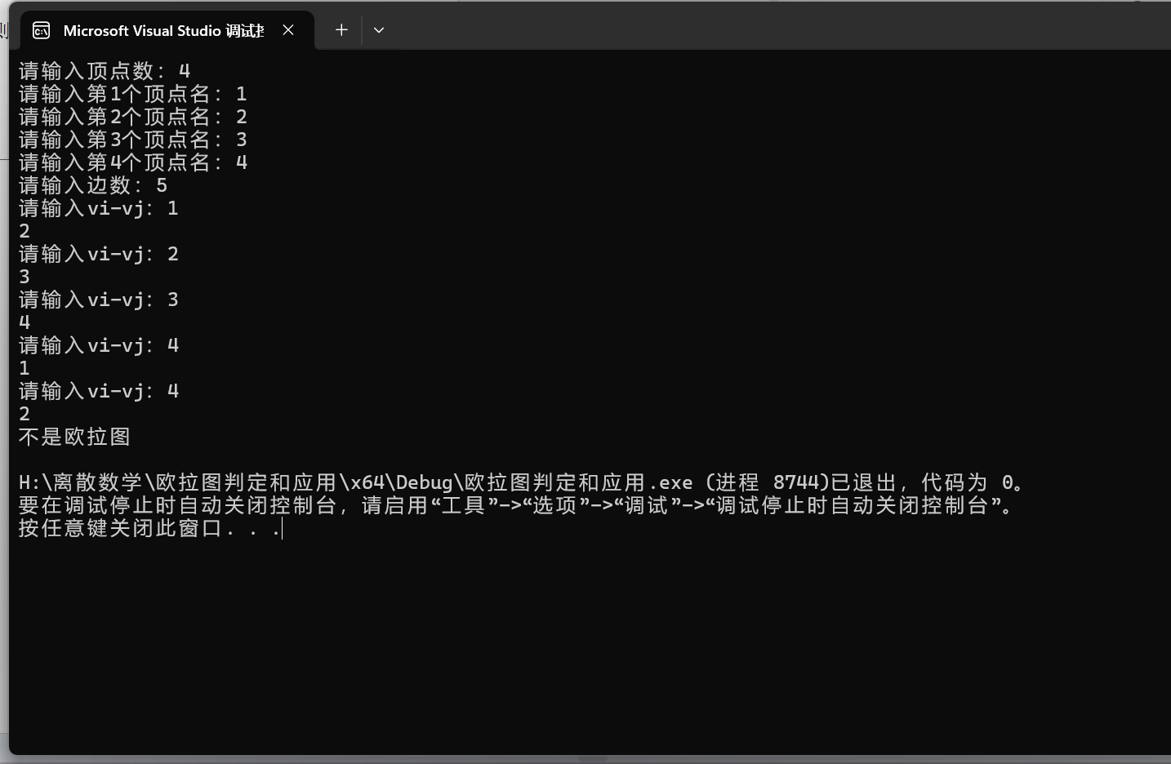
示例3：
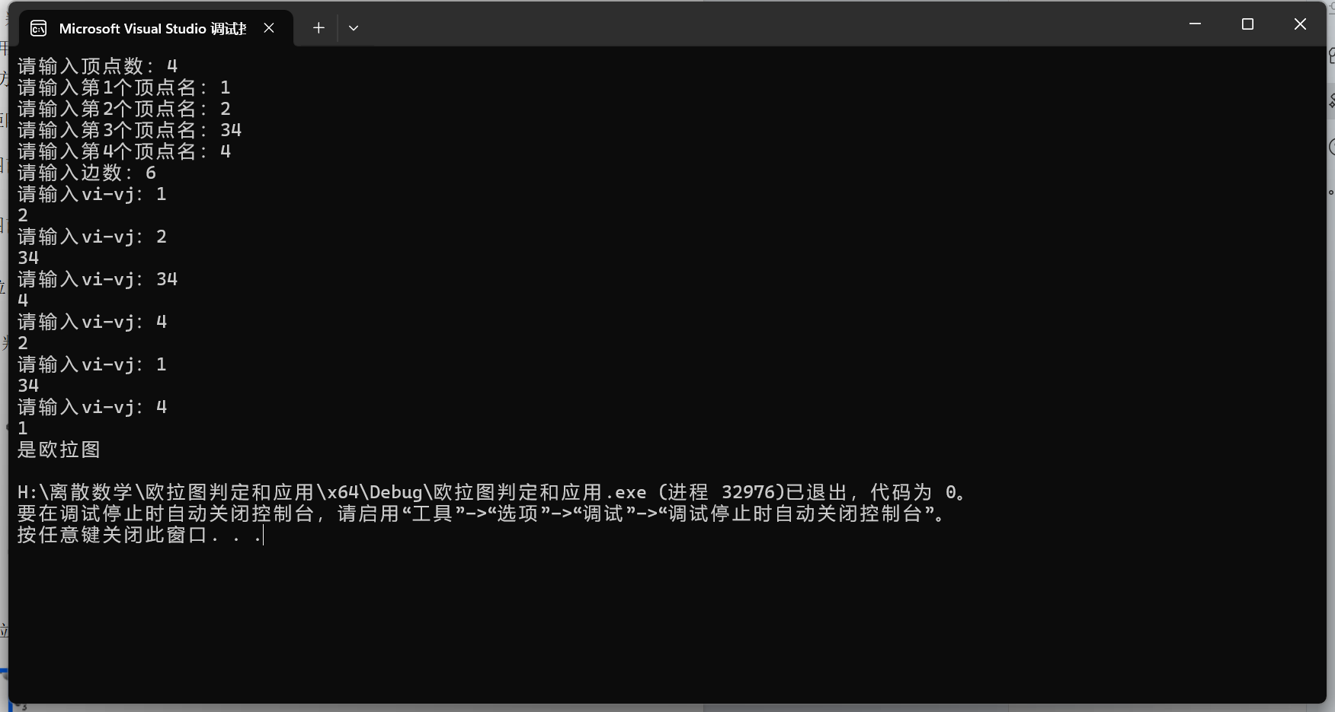
示例4：
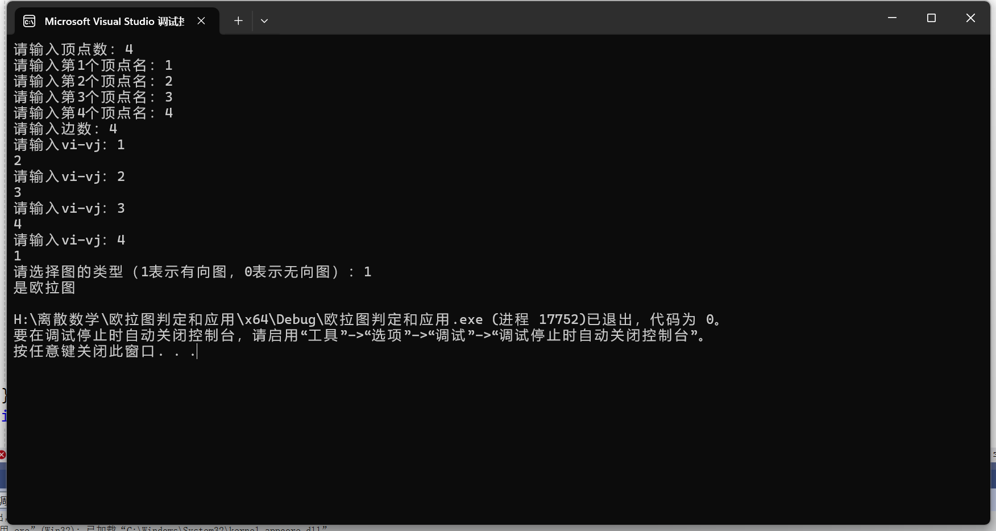
示例5：
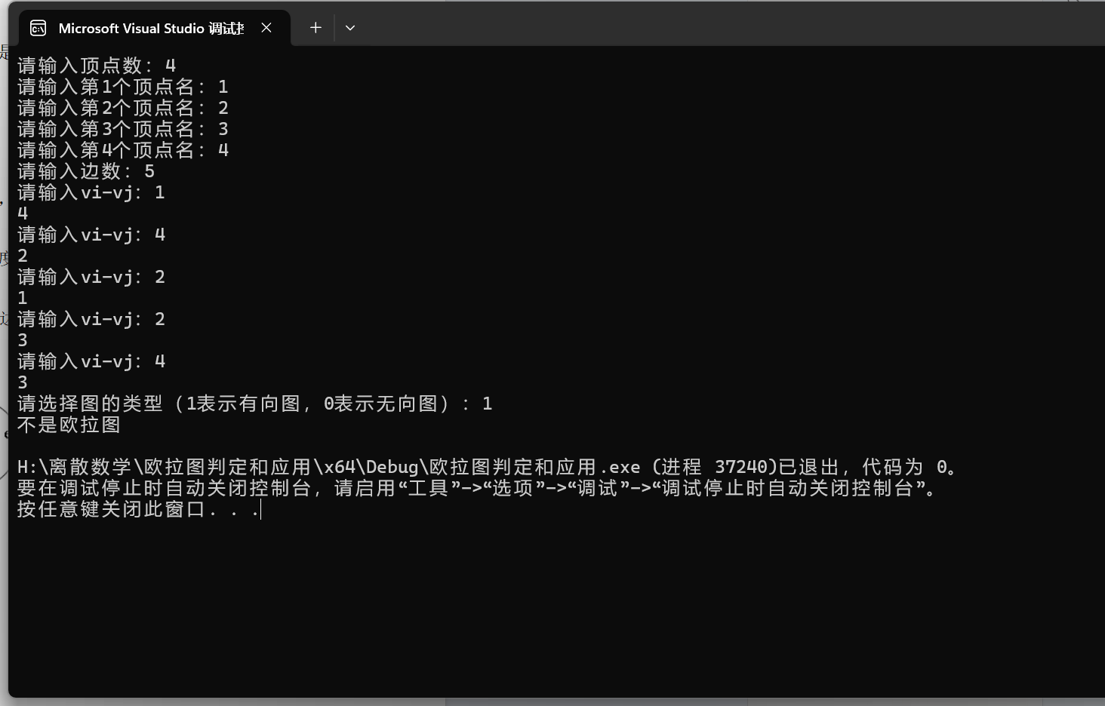
示例6：
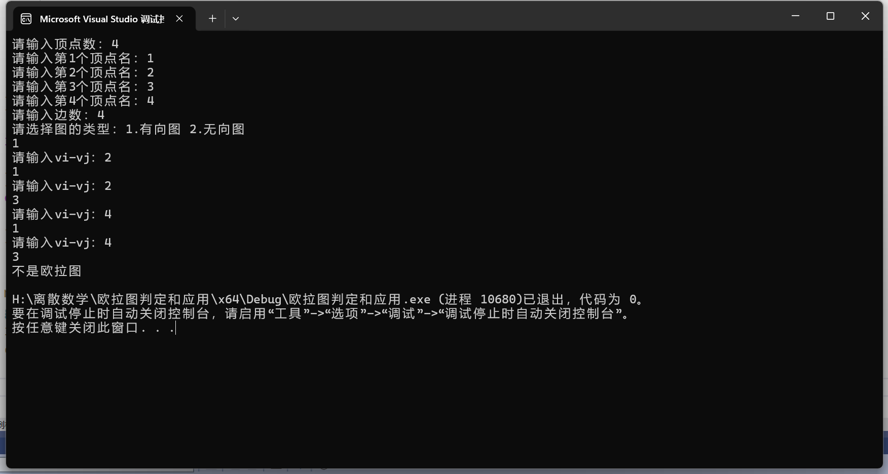
实验2：
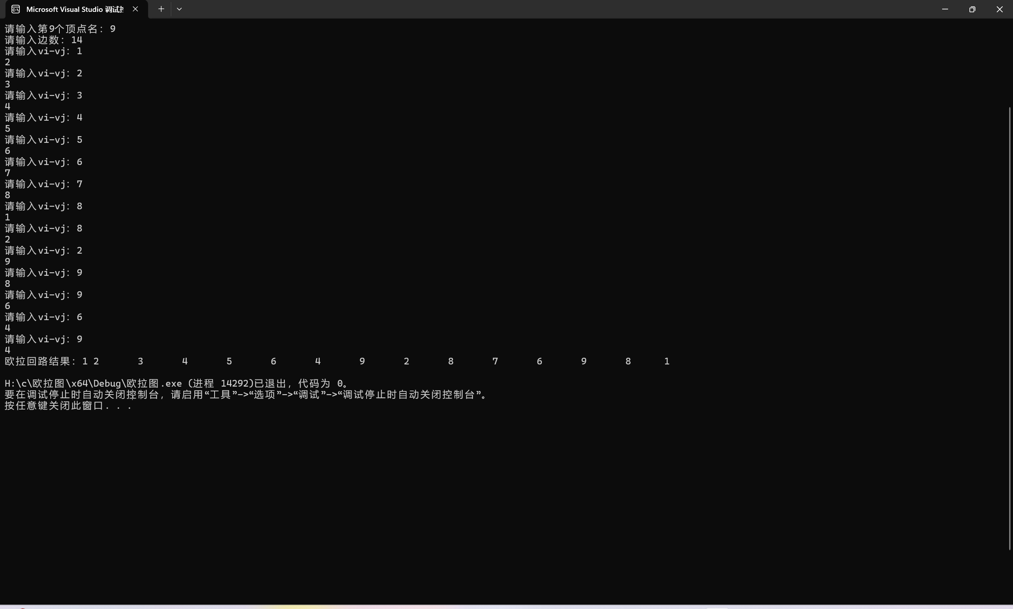
实验结果记录以及与预期结果比较以及分析
基本一致
总结以及心得体会
通过本次实验，我掌握了判断欧拉图的方法，并了解了欧拉图的判定原理和方法。我学到了如何用关联矩阵表示图、如何判断无向图和有向图是否为欧拉图、如何求出欧拉回路等知识。我了解了欧拉图的定义和性质，掌握了用关联矩阵表示图的方法，并学习了如何判断图是否为欧拉图的步骤。我还了解了欧拉回路的定义和性质，掌握了求出欧拉回路的方法。加深了我对欧拉图的理解。

教师评阅意见
教师： 年 月 日

